पहिचान इ-बुलेटिन

अक्टुवर- डिसेम्बर, २०२३,वर्ष २ अंक ८
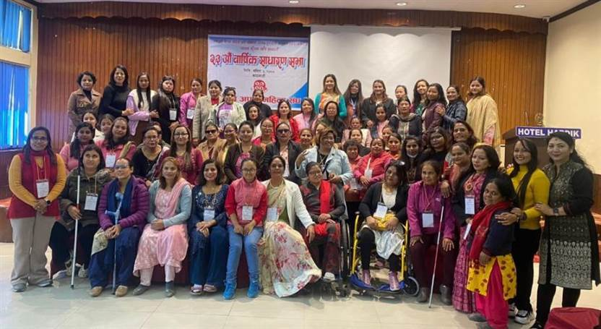
साधारण सभामा सहभागी सदस्य, कर्मचारी र कार्यसमितिका पदाधिकारी

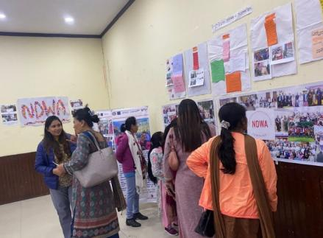 यसभित्र

- नीतिगत छलफल
- अध्ययन प्रतिवेदन सार्वजनिक
- यूनसीआरपीडी छायाँ प्रतिवेदन तयारी परामर्श
- अपाङ्गता समावेशीमा सरोकारवालासँग छलफल
- सञ्जाललाई अभिमुखीकरण
- संस्थाको साधारण सभा

कानुनका बारेमा महिलावादी दृष्टिकोणबाट साँसद र सरोकारवालासँग अन्तर्क्रिया

नेपाल अपाङ्ग महिला संघले अपाङ्गता अधिकार सम्बन्धी ऐनलाई महिलाको दृष्टिकोणबाट पुनरावलोकन गरी साँसद र सरोकारवालासँग अन्तर्क्रिया गरेको छ ।
स‌ंघले यू एन डी पीसँगको सहकार्यमा गरेको अन्तर्क्रिया कार्यक्रममा बोल्दै साँसदहरूले अपाङ्गता भएका व्यक्तिका लागि बनेका कानुनहरू सुधार र संसोधनका लागि संसदमा आफूहरुले आवाज उठाउने प्रतिबद्धता जनाए । सांसद कमला पन्तले कानुनी सुधार र संसोधनका लागि संसदमा कुरा उठाएपनि अपाङ्गता भएका व्यक्तिका लागि कतिपय निर्णय सरकारले गरेर तुरुन्त कार्यान्वयनमा ल्याउन सकिने जानकारी दिनुभयो । उहाँले अपाङ्गता भएका व्यक्तिहरुका लागि सहयोगीको व्यवस्था, राज्यका बिभिन्न नीजि र सरकारी निकायमा रोजगारीको व्यवस्था गर्ने कुरा मन्त्रिपरिषदको निर्णयबाटै गर्न सकिने भन्दै यो कामका लागि पनि तुरुन्तै पहल गर्न सकिने बताउनुभयो ।
सांसद प्रकाश पन्थले अधिकारको आन्दोलनका धेरै समय अधिकार लेख्ने कुरामा गएको भन्दै लेखिएको अधिकार कार्यान्वयनका लागि अवको आन्दोलन केन्द्रित गर्न जरुरि रहेको औंल्याउनुभयो । उहाँले भन्नुभयो, ' अव पाताको कुरा हातमा ल्याउन आन्दोलन गरौं ।' उहाँले नीति बनाउने ठाउँमा भएपनि कार्यान्वयन गर्ने ठाउँमा नभएकाले यसका लागि आवाज उठाउन प्रतिवद्ध रहेको उहाँको भनाइ थियो ।
सांसद भगवती न्यौपानेले अपाङ्गताभित्रको विविधता धेरै रहेको र यसप्रति आफू संवेदनशील रहेकाले कानुन संसोधन गर्ने र कार्यान्वयन गर्नका लागि आफूहरुको भूमिका र दवाव रहने कुराको प्रतिवद्धता जनाउनुभयो ।
सांसद तथा विधायन समितिका सभापति जयन्ती राइले समितिले हाल ऐनहरुको कार्यान्वयन मापन गरिरहेको जानकारी दिँदै अपाङ्गता अधिकार ऐनको प्रभावकारिता र त्रुटीहरु हेरेर संसोधन आवश्यक भएमा अध्ययन गर्ने बताउनुभयो ।
उहाँले कानुन बनेको पाँचवर्षभित्र समितिले हरेक कानुनको कार्यान्वयन मापन गर्ने र यस कानुनको पनि अध्ययन गरी कार्यान्वयन मापन गर्ने प्रतिवद्धता जनाउनुभयो ।
सांसद विना लामाले लैंगिक हिंसाका धेरै घटना समुदाय मै दवाइने र होस्टाइल हुने गरेको सुनाउँदै सवैभन्दा पहिला ती महिला र उनीहरूको परिवारलाई शसक्त बनाउन आवश्यक रहेको बताउनुभयो ।

अन्तर्क्रियामा अपाङ्गता अधिकारकर्मी मनिष प्रसाईंले अपाङ्गता भएका व्यक्तिको अधिकार सम्बन्धी ऐन २०७४ को पुनरावलोकन गरी प्रस्तुत गर्नुभएको थियो ।
उहाँले अपाङ्गता भएका महिलामाथि हिंसा बढेको भन्दै हरेक हप्ता एक जना अपाङ्गता भएका महिलामाथि हिंसा भएका घटना सार्वजनिक हुने गरेको जानकारी दिँदै अपाङ्गता भएका महिलाभित्रको विवधताको कुरा र उनीहरू बहुविभेदको मारमा रहेको कुरालाई ऐनले स्वीकार्नुपर्नेमा जोड दिनुभयो ।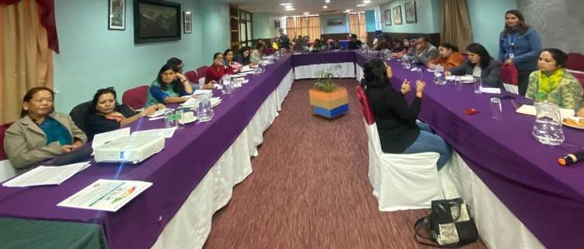
ऐनले गरेका व्यवस्थाहरू बाध्यकारी नभएकाले अपाङ्गता अधिकार ऐन अत्यन्तै फितलो रहेको बताउनुभयो । अपाङ्गता अधिकार ऐनले अपाङ्गता भएका व्यक्तिहरुका लागि अधिकारको व्यवस्था त गरेको छ तर त्यसलाई निर्देश नगरेको उहाँको भनाइ थियो ।
'कानुनले अपाङ्गता भएका व्यक्तिका लागि पहुँचयुक्तताको कुरा गरेको छ तर पहुँचयुक्त बनाउन के के आवश्यक छ त्यो कुरा तोकिएको छैन जुन कुरा अपाङ्गता अधिकार सम्बन्धी अन्तर्राष्ट्रिय महासन्धीले स्पष्ट उल्लेख गरेको छ । त्यसैले सेवाहरुका बारेमा स्पष्ट नतोकिएकाले राज्यलाई बाध्यकारी बनाइएछैन', उहाँले भन्नुभयो ।

अपाङ्गता भएका महिलाको न्यायमा पहुँचको स्थिति र अवरोध बारेमा छलफल
नेपाल अपाङ्ग महिला संघले अपाङ्गता भएका महिलाको न्यायमा पहुँचको अवस्था र अवरोधको विश्लेषण विषयमा गरेको अध्ययनको निष्कर्ष सार्वजनिक गरेको छ । वोमन काइण्ड वर्ल्डवाइडको सहयोगमा गरिएको यस अध्ययनले अपाङ्गता भएका महिलाको न्यायमा पहुँचको अवस्था अत्यन्तै कठीन र जटिल रहेको देखाएको छ ।
अपाङ्गता भएका महिलाका लागि न्याय पाउने वातावरण नभएका कारण उनीहरू न्यायिक प्रक्रियामा जान इच्छुक नभएको र सेवा प्रदायक निकायले दिने सेवा प्रभावकारी नभएको निष्कर्ष अध्ययनको छ ।
महिलाहरु आफूमाथि भएको हिंसाका बारेमा बोलेमा इज्जत जाने वा महिलाले सहनुपर्छ भन्ने स्थापित भाष्यले अपाङ्गता भएका महिलामा पनि प्रभाव पारेकाले उनीहरू आफुमाथिको हिंसा सहेर बस्ने गरेका उक्त अध्ययनको निष्कर्ष छ ।
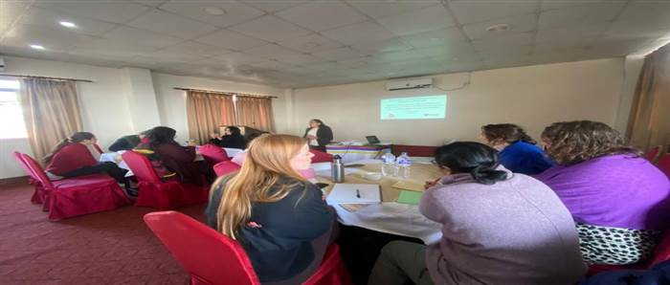
अध्ययनका अनुसार अपाङ्गता भएका महिलाहरु धेरैजसो आफ्ना परिवारमा आश्रित हुनुपरेका कारण न्याय पाउने वातावरण छैन, तर परिवार र समुदायबाट सहयोग र समर्थन पाउने अपाङ्गता भएका महिला भने न्यायको खोजीमा लाग्ने गरेका छन् । न्याय दिने निकायहरु र प्रहरीले अपाङ्गता भएका
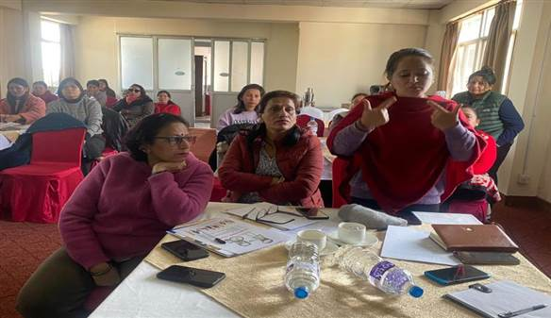
सुनाइ सम्बन्धी अपाङ्गता भएका व्यक्तिको समस्या राख्दै कार्यसमिति सदस्य रश्मि अमात्य
हिंसा प्रभावित महिलाका पक्षमा प्रमाण जुटाउन गाह्रो हुने गरेको बताएको कुरा अध्ययनमा उल्लेख छ ।
अध्ययन प्रतिवेदन सार्वजनिक कार्यक्रममा सहभागी सरोकारवालाहरुले सेवा प्रदायकले सेवा दिएको दावी गर्ने तर सेवाग्राहीले न्याय पाएको अनुभूति नगर्ने देखिएकाले यी दुवैबीच ठुलो खाडल रहेको आल्याएका थिए । कार्यक्रममा वोमेन काइण्डका निर्देशक सियरा स्राफले नेपाल अपाङ्ग महिला स‌ंघसँग आगामी दिनमा हुने सहकार्यका लागि छलफल गर्ने बताउनुभयो ।
संघका महासचिव देव कुमारी पराजुलीले यो अध्ययनले आगामी दिनमा प्रमाणमा आधारित पैरवीका लागि सहयोग पुग्ने बताउनुभयो । कार्यक्रमको सहजीकरण संघका उपाध्यक्ष मीना पौडेलले गर्नुभएको थियो । कार्यक्रममा बिभिन्न पालिका एकदद्वार संकट व्यवस्थापन केन्द्रका प्रतिनिधि विभिन्न संघसंस्थाका प्रतिनिधि गरी ३५ जनाको सहभागिता थियो ।

लैङ्गिक दृष्टिकोणबाट छायाँ प्रतिवेदन तयारीका लागि सरोकारवालाहरुसँग परामर्श
नेपाल अपाङ्ग महिला संघले अपाङ्गता भएका व्यक्तिको अधिकार सम्बन्धी अन्तर्राष्ट्रिय महासन्धि यूनसीआरपीडीको छायाँ प्रतिवेदन तयारीका लागि तीन चरणमा सरोकारवालाहरुसँग परामर्श छलफलको आयोजना गर्‍यो । सीविएम ग्लोवलको सहकार्यमा भएका उक्त चरणबद्ध छलफलमा राष्ट्रिय अपाङ्ग महासंघका पदाधिकारी, अपाङ्गता क्षेत्रमा काम गर्ने संघ संस्थाका प्रतिनिधि र अन्य विभिन्न गैरसरकारी संस्थाका प्रतिनिधि गरी ७३ जनाको सहभागिता रह्यो । 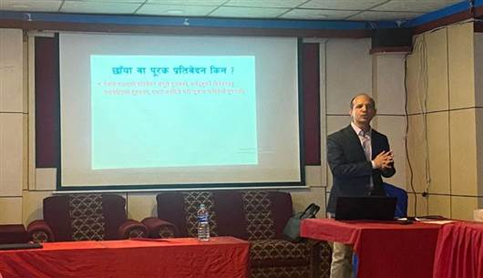
कार्यशालामा अधिवक्ता कपिल अर्यालले यूनसीआरपीडीमा महिला र बालिकाका लागि सम्बोधन गरिएका विभिन्न धाराहरुको प्रस्तुती गर्नुभयो ।
उहाँले अपाङ्गता भएका महिलाको दृष्टिकोणबाट छायाँ प्रतिवेदन बनाउँदा सीआरपीडीका कुन कुन धारामा छलफल गर्नुपर्छ र कुन धारालाई प्राथमिकतामा राखेर छायाँ प्रतिवेदन बनाउनुपर्छ भन्ने विषयमा छलफलका लागि प्रस्तुत गर्नुभयो ।
कार्यक्रममा सहभागीहरुले सीआरपीडीका विभिन्न विषयगत धारासँग मेल खानेगरी काम गरिरहेका अपाङ्गताको क्षेत्रमा पनि विषयगत रुपमा काम गर्ने संस्थाहरुसँग परामर्श गरी छायाँ प्रतिवेदनमा काम गर्नुपर्ने सुझाएका थिए ।
उनीहरुले अपाङ्गता भएका महिला र वालिकाको शिक्षामा काम गर्ने संस्था, प्रजनन र स्वास्थ्य अधिकार अपाङ्गताभित्रको विविधतामा रहेर काम गरिरहेका संघस‌‌ंस्था र समग्र अपाङ्गता भएका महिलामा काम गर्ने संघसंस्थाहरु मिलेर काम गर्न सकिने उनीहरुले बताए । छायाँ प्रतिवेदन छुट्टाछुट्टै नभइ एउटैमात्र जानुपर्छ भन्ने नभइ विषयगतरुपमा केन्द्रित भएर धेरै पठाएपनि केही फरक नपर्ने बताए ।
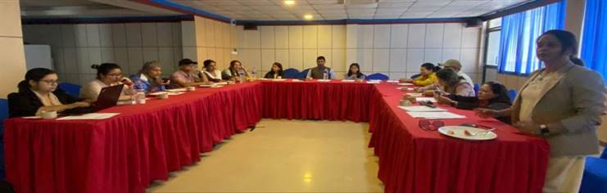
नेपाल अपाङ्ग महिला संघकी अध्यक्ष टीका दाहालले लैङ्गिक दृष्टिकोणबाट छायाँ प्रतिवेदन तयार गर्नका लागि यो परामर्शको आयोजना गरिएको बताउनुभयो ।
यसैगरी संघले पुषको ५ गते काठमाडौं मै र पुषको १० गते मकवानपुरको हेटौंडामा बागमती प्रदेशस्तरीय परामर्श छलफल गर्‍यो।
छलफलमा राष्ट्रिय अपाङ्ग महासंघका पदाधिकारी, अपाङ्गता क्षेत्रमा काम गर्ने संघ संस्थाका प्रतिनिधिहरुको सहभागिता थियो ।
काठमाडौं र हेटौंडामा भएका कार्यशालामा सहभागीहरुले अपाङ्गता अधिकार सम्बन्धी अन्तर्राष्ट्रिय महासन्धी सीआरपीडीका विभिन्न पाँचवटा धारामा समूहकार्य गरेका थिए ।

सहभागीहरुलाई अपाङ्गता अधिकार सम्बन्धी अन्तर्राष्ट्रिय महासन्धीका धारा ६ अपाङ्गता भएका महिला, धारा १२ समान कानुनी मान्यताको अधिकार, धारा १३ न्यायमा पहुँचको अधिकार, धारा १६ शोषण, हिंसा र दूर्व्यवहारबाट स्वतन्त्रता र धारा १७ व्यक्तिको अखण्डताको संरक्षणमा समूह विभाजन गरी कार्य गरेका थिए ।
यी सवै समूहबाट यूनसीआरपीडीक अन्तर्गतका उक्त धाराले व्यवस्था गरे अनुसारका सेवा सुविधा अपाङ्गता भएका व्यक्तिहरुले उपभोग गर्न नपाएको सवाल उठेको छ ।
सहभागीहरुले अपाङ्गता भएका महिलाका लागि सेवाहरु पहुँचयुक्त र अपाङ्गतामैत्री नभएको, न्यायमा पहुँच अत्यन्तै जटिल रहेको, अपाङ्गता भएका महिलालाई केन्द्रित गरेर हिंसा, शोषण र दुर्व्यवहार हुने गरेको तर यस्ता कार्यबिरुद्ध सम्बोधन गर्ने सहयोगी संरचना नभएको, अपाङ्गता भित्रको विविधता र यसको संवेदनशीलतालाई नेपालको नागरिक आन्दोलन, राज्य र सेवा प्रदायक निकाय सचेत नभएको र यस अनुसारका सेवाको व्यवस्था नगरेकोलगायतका विषय उठाइएको छ ।

सञ्जाललाई अभिमुखीकरण
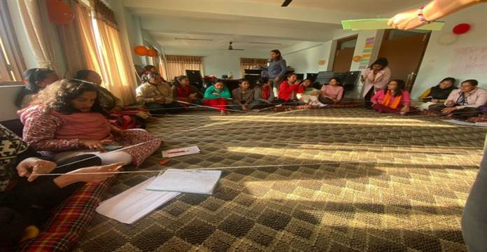

महिला हिंसाविरुद्धको १६ दिने अभियानको अवसरमा नेपाल अपाङ्ग महिला संघले बुढानीलकण्ठमा अपाङ्गता भएका महिलाको सञ्जालका लागि अभिमुखीकरण कार्यक्रम आयोजना गर्‍यो । यसक्रममा
सहभागीहरुले आफुमाथि हुँदै आएका हिंसा विभेदका अनुभव सुनाएका थिए । साथै सञ्जालका सदस्यहरुले आफूहरुमाथिका विभेद र हिंसाविरुद्ध आफैं कसरी प्रतिकार गरिरहेका छन् भन्ने बिषय पनि एक अर्कामा साझा गरेका थिए ।
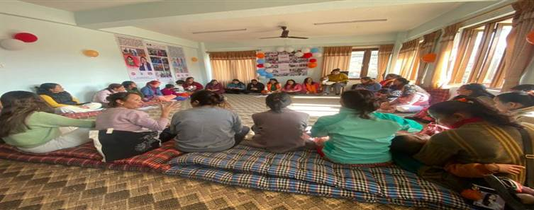

उनीहरुले सञ्जालमा नहुँदासम्म यस्ता व्यवहार सहेरै बस्ने गरेको तर अहिले विभेदविरुद्ध बोल्न र उनीहरुलाई सम्झाउने गरेको अनुभव सुनाएका थिए । अभिमुखीकरणमा सञ्जालको महत्वका बारेमा बुझेर शसक्त कसरी हुने र एकअर्कामाथि भएका हिंसा र विभेदविरुद्ध सामूहिक आवाज उठाउने भन्ने विषयमा छलफल भएको थियो । यसक्रममा नेपाल अपाङ्ग महिला संघको स्थापना र यसको कामका बारेमा संघका अध्यक्ष टीका दाहाल र उपाध्यक्ष मीना पौडेलले जानकारी गराउनुभएको थियो ।

एसिया प्रशान्त क्षेत्रीय सम्मेलनमा संघको सहभागिता

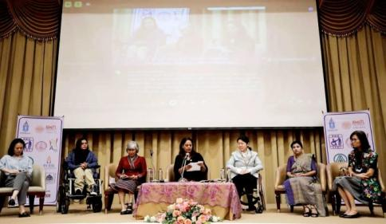

डिसेम्बर ६ देखि १०, २०२३ मा दुई फरक कार्यक्रम थाइल्यान्डको राजधानी बैंककमा सम्पन्न भए ।
पहिलो कार्यक्रम अपाङ्गता भएका महिलाको एशिया प्रशान्त क्षेत्रीय संजाल APWWDU पुनर्गठन गरी दुईदिने बैठक आयोजना भयो ।
उक्त एशिया प्रशान्त क्षेत्रीय संजालको वैठकमा संस्थापक सदस्य टीका दाहाललगायत महासचिव देवकुमारी पराजुली र कोषाध्यक्ष शोभा विष्टको सहभागिता रह्यो । उक्त बैठकको संयोजन र समन्वय युएन ओमेन एसियाले गरेको थियो ।
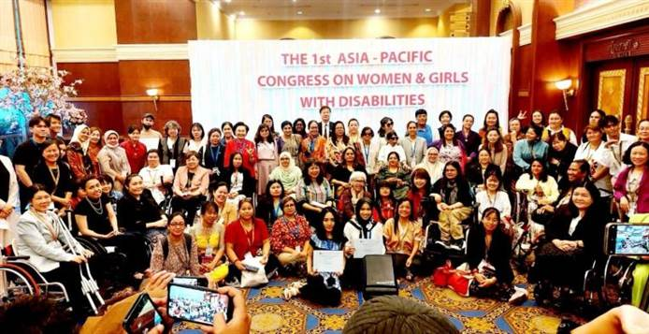
यसैगरि तीन दिने एशिया प्रशान्त क्षेत्रीय प्रथम अपाङ्गता भएका महिलाको सम्मेलनमा पनि नेपाल अपाङ्ग महिला संघका पदाधिकारीको सहभागिता रह्यो । बैंककमा आयोजित उक्त्त सम्मेलनमा नेपाल बाट करिब १४ जना अपाङ्गता अधिकारकर्मी महिला पुरुष र अपाङ्गता क्षेत्रमा कार्यरत संस्था र विज्ञ हरुको सहभागिता रहेको थियो ।

वकालत/पैरवी

पुनर्स्थापना गृहका लागि दिँदै आएको बजेटका बारेमा मन्त्रालयसँग छलफल
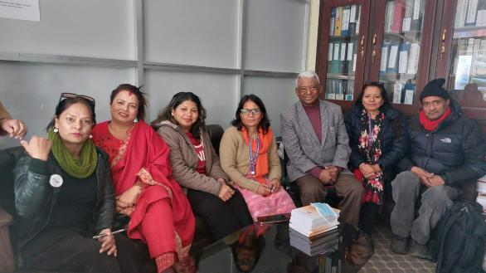अपाङ्गता अधिकारसम्बन्धी अन्तर्राष्ट्रिय महासन्धी यूनसीआरपीडीको आवधिक प्रतिवेदनका सन्दर्भमा नेपाल सरकार महिला बालबालिका तथा ज्येष्ठ नागरिक मन्त्रालयको नेतृत्वमा हुनुपर्ने प्रतिवेदन तयारीको अवस्था बारे मन्त्रालयका अधिकारीहरुसँग छलफल गरियो । मन्त्रालयका सचिव सुमन अर्याल, महाशाखा प्रमुख रामकृष्ण लामिछाने र अपाङ्गता प्रवर्द्धन शाखा प्रमुख उपसचिव जमुना मिश्रसँग छुट्टाछुट्टै छलफल गरी जानकारी लिइयो । साथै यसक्रममा राज्यका तर्फ प्रतिवेदन लेखनकार्यमा संलग्न परामर्शदाता अधिवक्ता तथा राष्ट्रिय अपाङ्ग महासंघका पूर्व अध्यक्ष सुदर्शन सुवेदीसँग पनि छलफल गरिएको थियो ।

छलफलका क्रममा अपाङ्ग क्षेत्र र संघसंस्थालाई प्रदान गरिंदै आएको बजेट निकासा गरी हिंसा प्रभावित अपाङ्गता भएका महिला र बालिकाको पुनर्स्थापना कार्यक्रमलाई निरन्तरता दिनका लागि बजेट निकासामा ढिलो हुनुका कारणबारे जानकारी लिने काम गरियो ।
साथै अपाङ्गता भएका महिला र बालिकाको पुनर्स्थापना कार्यक्रमलाई प्राथमिकताका साथ सरकारले आफ्ना कार्यक्रममा समावेश गरेर २०६२ सालबाट सुरुवात गरेको कार्यक्रम सोही अनुरुप प्राथमिकतामा राखी तुरुन्त बजेट निकासा गर्न खवरदारी र अनुरोध गरियो । यस पैरवीमा नेपाल अपाङ्ग महिला संघका अध्यक्ष टीका दाहाल उपाध्यक्ष मीना पौडेल र महासचिव देवकुमारी पराजुली सहभागी हुनुहुन्थ्यो ।
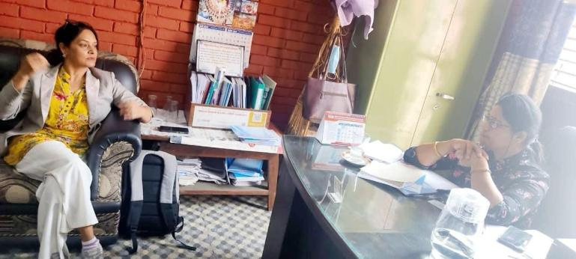

यसैगरी स्वास्थ्य तथा जनसंख्या मन्त्रालयका सहसिचव मन्त्रालयसँग हिंसा प्रभावित महिलालाई एकद्वार संकट व्यवस्थापन केन्द्रले प्रदान गरिरहेको सेवाका बारेमा छलफल गरियो । यसक्रममा मन्त्रालयका सहसचिव रोशनी कार्कीले प्रभावित महिलाका लागि नीति राम्रा भएपनि कार्यान्वयनमा
समस्या भएको बताउनुभयो । उहाँले एकद्वार संकट व्यवस्थापन केन्द्रको निर्देशिका संशोधनको आवश्यकता रहेको बताउनुभयो । उहाँले केन्द्र स्वास्थ्य मन्त्रालयलगायत अन्य स्वास्थ्यकर्मीलाई संवेदनशील बनाउन तालिमको आवश्यकता रहेकाले संघले मन्त्रालयसँगको समन्वयमा कार्यक्रम आयोजना गर्न सुझाउनुभयो ।

अपाङ्गता र समावेशी विकास सम्बन्धी सरोकारवालाहरुसँग छलफल
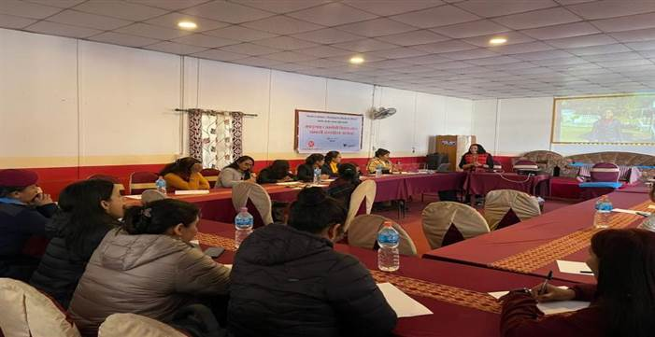

नेपाल अपाङ्ग महिला संघले अपाङ्गता र समावेशी विकास सम्बन्धी सरोकारवालाहरुसँग छलफल गरेको छ । स‌ंघले मंसिर १९ गते काभ्रेको धुलिखेलमा आयोजना गरेको अन्तर्कियामा सहभागीहरूले
अपाङ्गता भएका व्यक्तिमाथि हुने भेदभाव अन्त्य गरी राजनीतिक, आर्थिक र सामाजिक विकासमा समावेशीका लागि आवाज उठाउने प्रतिवद्धता जनाए ।
अपाङ्गता समावेशीका लागि शिक्षा, स्वास्थ्य नीतिको व्यवस्था र अवसरहरुमा प्राथमिकता दिने, कानुनी अधिकारका लागि सहजीकरण गर्ने, हिंसापीडित महिलाका लागि बनाइने सुरक्षित आवासलाई अपाङ्गतामैत्री बनाउन पहल गर्ने, न्यायमा पहुँच पुर्‍याउन सहजीकरण गर्नेलगायतका प्रतिवद्धता
उनीहरुले गरेका छन् ।
यसैगरी धुलिखेल नगरपालिकाले पालिकामा समस्या लिएर आएका अपाङ्गता भएका व्यक्तिलाई प्राथमिकता दिएर गुनासो सुन्ने र निशुल्क कानुनी सेवा र परामर्श, कानुनी सचेतनाका लागि काम गर्ने जनाएको छ । गैरसरकारी संस्था महासंघले नीतिगत तह मै अपाङ्गता भएका व्यक्तिलाई सहभागी गराउन पहल गर्ने र संघसंस्था ऐन अन्तर्गत नै यो व्यवस्था गराउन पहल गर्ने प्रतिवद्धता जनाएको छ ।
अन्तर्क्रियामा नेपाल अपाङ्ग महिला संघका उपाध्यक्ष मीना पौडेलले अपाङ्गता भएका महिलाको अवस्था र समावेशीताको आवश्यकताका बारेमा प्रस्तुती दिनुभयो । यसैगरी महासचिव देव कुमारी पराजुलीले अपाङ्गता समावेशी सम्वन्धी कार्यक्रमको उद्देश्य बताउनुभएको थियो ।
अन्तर्क्रियामा स्थानीय पालिकाका प्रतिनिधि, प्रहरी, नागरिक समाजका प्रतिनिधि र अपाङ्गता भएका व्यक्तिको क्षेत्रमा काम गरेका संघसंस्थाका प्रतिनिधिलगायत २५ जनाको सहभागिता थियो ।

३२ औं अन्तर्राष्ट्रिय अपाङ्गता दिवसमा र्‍याली
‘दिगो विकास लक्ष्य प्राप्तिको प्रतिबद्धता; अपाङ्गता भएका व्यक्तिको अपनत्व र नेतृत्वसहितको ऐक्यबद्धता’ भन्ने मूल नारासहित ३ डिसेम्बरका दिन यसवर्षको ३२ औं अन्तर्राष्ट्रिय अपाङ्गता दिवस मनाइएको छ । महिला बालबालिका तथा जेष्ठ नागरिक मन्त्रालयको संयोजन र राष्ट्रिय अपाङ्ग महासंघको आयोजनामा विहान आयोजना गरिएको जनचेतनामूलक र्‍यालीमा नेपाल अपाङ्ग महिला संघले सहभागिता जनायो ।
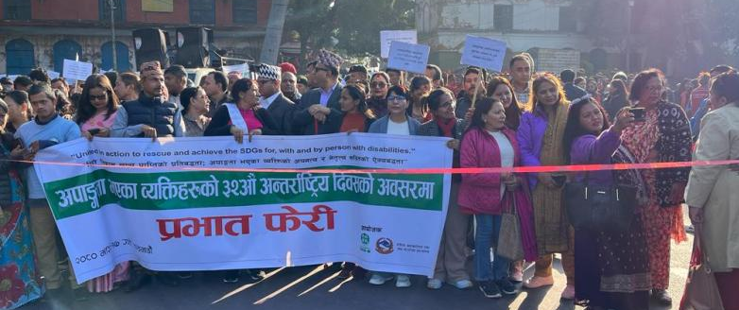
भद्रकालीदेखि सुरू भएको र्‍याली भृकुटीमण्डप पुगेर भेला भई समापन भएको थियो। र्‍यालीमा लगभग पाँचसय जना सहभागी थिए । विश्व स्वास्थ्य संगठनको आह्वानमा सन् १९९२ देखि बर्सेनि डिसेम्बर ३ मा संसारभर विश्व अपाङ्गता दिवस मनाइन्छ ।

नेपाल अपाङ्ग महिला स‌ंघको २३ औं‌ वार्षिक साधारण
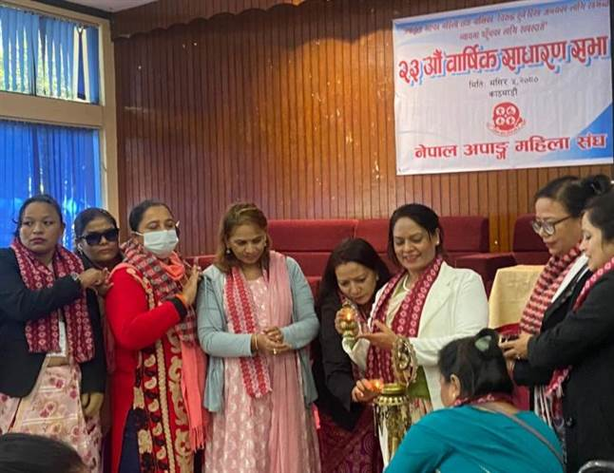
नेपाल अपाङ्ग महिला स‌ंघको २३ औं वार्षिक साधारण सभा मस‌िंर पाँच गते काठमाडौंमा सम्पन्न भएको छ । अध्यक्ष टीका दाहालको अध्यक्षतामा सम्पन्न साधारण सभामा महासचिव देव कुमारी पराजुलीले महासचिवको प्रतिवेदन र कोषाध्यक्ष शोभा विष्टले कोषाध्यक्षको प्रतिवेदन प्रस्तुत गर्नुभएको थियो । साधारण सभाको मौका पारेर नेपाल अपाङ्ग महिला संघले आफ्ना सदस्यहरूलाई संघका आन्तरिक नीतिहरूका बारेमा अभिमुखीकरण गरेको थियो ।
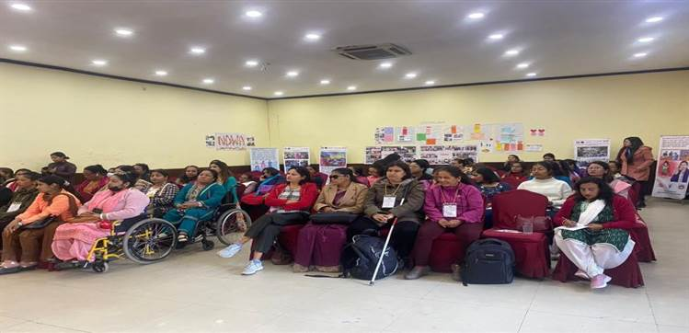
अवशरमा अपाङ्गता भएका महिलाहरूको यौन तथा प्रजनन स्वास्थ्य र अधिकार सम्वन्धी आवश्यकता सम्वोधन गर्नका लागि पोसिवलले गरेको सहभागितामूलक अध्ययन उक्त संस्थाका कार्यकारी निर्देशक डा सावित्री सापकोटाले प्रस्तुत गर्नुभएको थियो । साधारण सभामा स‌ंस्थाका संस्थापकहरु पूर्व अध्यक्षहरुलगायत ७० जना सदस्यको उपस्थिति थियो ।

वार्षिक समीक्षा बैठक सम्पन्न
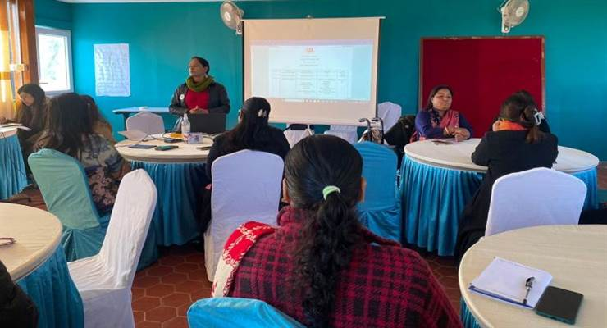

नेपाल अपाङ्ग महिला संघले गत एकवर्षमा गरिएको कामका बारेमा समीक्षा गर्न एक कार्यक्रमको आयोजना गरेको छ ।
पुष १२, २०८० मा काभ्रेस्थित बल्थलीमा सम्पन्न बैठकमा सहभागी कार्यसमितिका पदाधिकारी, सदस्यहरुले आफ्नो क्षेत्रमा अपाङ्गता भएका महिलाका लागि आफ्नो तर्फबाट भएका कामका बारेमा जानकारी दिएका थिए ।
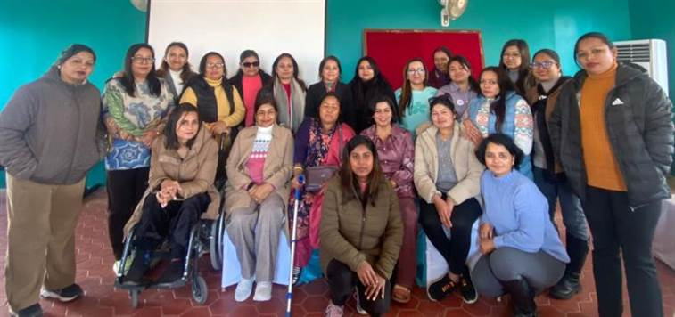

कार्यक्रममा कार्यसमितिका पदाधिकारीहरुले संस्थाका तर्फबाट पैरवी वकालतमा भइरहेको कामका बारेमा जानकारी गराएका थिए ।
साथै वैठकमा संघले सञ्चालन गरिरहेका परियोजनाको एकवर्षको अवधिमा भएका गतिविधिको बारेमा समीक्षा गरिएको थियो । संघमा सञ्चालनमा रहेका दुईवटा परियोजनाका गतिविधि, कामका उपलब्धी र चुनौतीका बारेमा सम्बन्धित परियोजनाका संयोजकहरुले प्रस्तुत गरेका थिए ।
*****
अनुरोध
नेपाल अपाङ्ग महिला संघका बारेमा सुझाव सल्लाह र इ-बुलेटिनका बारेमा प्रतिक्रिया छ भने कृपया तलको ठेगानामा सम्पर्क गर्नुहोला ।

Central office, Kathmandu
Nepal Disabled Women Association (NDWA)
Kalopul Marga, Kalopul, Kathmandu, Nepal,
Phone: 00977-01-4535131, Fax: 00977-01-4538342
Email: ndwa.2009@gmail.com,info@ndwa.org.np
Website: https://ndwa.org.np/

Provincial Office
Nepal Disabled Women Association (NDWA)
Kanchanpur
Phone:9848715561
Email: anitadhungana.ndwa@gmail.com
Nepal Disabled Women Association (NDWA)
Morang
Phone:9852057011
Email: ndwa.er@gmail.com

